МБОУ гимназия №1 г. Липецка
Предмет – математика
Класс – 5
Учитель Попова Ольга Николаевна
Программно-методическое обеспечение:
- планирование составлено на основе авторского планирования Н.Я. Виленкина по учебнику «Математика» 5 класс;
- Учебник «Математика» 5 класс Н.Я.Виленкин и др., М.: Мнемозина, 2011;
- Дидактические материалы по математике для 5 класса Чесноков А.С., Нешков К.И., М.: Просвещение, 2009.
Тема урока: «Окружность и круг».
Тип урока: урок изучения нового материала
Цели урока:
Образовательные:
1) изучить геометрические фигуры: окружность и круг и их элементы
2) рассмотреть оформление и решение геометрических задач
3) совершенствовать графические и вычислительные навыки.
Развивающие: развивать умения наблюдать, сравнивать, анализировать, и делать выводы, расширять математический и общий кругозор, совершенствовать устную и письменную математическую речь.
Воспитательные: формировать такие качества личности, как трудолюбие, внимательность, активность.
Оборудование: компьютер, экран, проектор, раздаточные материалы.

Ход урока
1.Организационный этап:
-приветствие;
-готовность учащихся к уроку;
-состояние рабочего места учащихся: наличие тетрадей, учебников, чертежных принадлежностей;
-отсутствующие на уроке (сообщают дежурные)
Учитель. Запишите в тетрадях число и слова: «Классная работа».
На уроке работай старательно,
И успех тебя ждет обязательно!
2. Проверка домашнего задания.
Самопроверка с карандашом в руках. Напротив верно решенных заданий ставится плюс. Ответы по очереди озвучивают и при необходимости комментируют учащиеся.
3. Устный счет. Определение темы урока
На доске прикреплены карточки чистой стороной к учащимся. На карточках записаны буквы, которые складываются в название темы урока.
За каждый правильный ответ открывается одна буква (или несколько одинаковых), до тех пор, пока не будет названа тема урока.

Задание №1
- Найдите произведение наибольшего и наименьшего двузначных чисел. (990)
- Какое из тел имеет больший объем: прямоугольный параллелепипед с измерениями 2 см, 3 см, 4 см или куб с ребром 3 см? (Куб, 24 <27)
- Сколько квадратных метров в одном гектаре? (10 000 м²)
- Длина одного отрезка 1 дм 2 см, а длина второго отрезка 6 мм. Во сколько раз первый отрезок длиннее второго? (В 20 раз)
- 5! - это сколько? (120)
- Сколько кубических сантиметров в одном кубическом метре? (1 000 000 см³.)
- Найдите произведение чисел 24 и 11. (264)
- 3100: 100?(31)
- Как называется равенство, содержащее букву? (Уравнение)
- Длина прямоугольника 6 см, ширина в 2 раза меньше. Найдите площадь прямоугольника. (18 см²)
- Сформулируйте переместительное свойство умножения.
О | К | Р | У | Ж | Н | О | С | Т | Ь | И | К | Р | У | Г

4. Изучение нового материала
1)Устная фронтальная работа
- Объясните, что такое окружность
- С помощью какого инструмента можно изобразить окружность?
2)Историческая справка (сообщение готовилось учащимися заранее)

История циркуля
В Афинах жил юноша по имени Талос, очень талантливый юноша. Когда Талосу исполнилось всего 12 лет, он придумал гончарный круг, с помощью которого люди стали изготовлять посуду. Скелет рыбы навел его на мысль сделать первую на свете пилу. Дядя Талоса позавидовал его таланту и, улучив момент, столкнул юношу с городского вала. Но до этого Талос успел одарить людей еще одним изобретением. Он соединил с помощью шарнира два одинаковых по длине стержня — так получился циркуль.
Легенда легендой, а циркуль и линейка, наверное, самые старые чертежные инструменты на земле. На стенах и куполах храмов и домов, на резных чашах и кубках древних Вавилонии и Ассирии нарисованы такие ровные прямые линии, такие правильные круги, что без циркуля и линейки их просто невозможно провести. А существовали эти государства около 3 тысяч лет назад.
Самый старый, дошедший до нас уже не из легенды, а из реальности, железный циркуль нашли во Франции при раскопках древнего кургана. Он пролежал в земле более 2 тысяч лет. В пепле, засыпавшем 1900 лет назад греческий город Помпеи при извержении вулкана Везувий, археологи обнаружили уже много бронзовых циркулей.
Циркуль всегда был незаменимым помощником архитекторов и строителей. Не случайно на фасаде одного из самых древних и красивых храмов Грузии (он называется Светицховели) изображена рука архитектора, а позади нее циркуль.
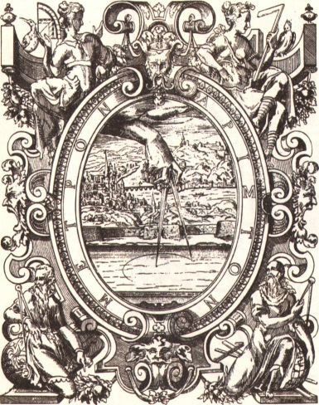 Книжный знак.
В Древней Руси любили узор из мелких правильных кружков. Стальной циркуль — резец для нанесения такого рисунка — археологи нашли при раскопках в Новгороде.
3)Работа по учебнику
Прочитайте текст п.22 стр. 133 – 134, найдите ответы на вопросы в конце текста.
1) Расскажите, как построить окружность с помощью циркуля.
Ответы на остальные вопросы даются в процессе выполнения работы в тетради.
4)Работа в тетради
Одновременно с беседой выполняются записи в тетради
Задание №2
- Поставьте в тетради точку О, отступив вниз от предыдущей записи 6 клеточек.
- Возьмите в раствор циркуля отрезок 2 см. Поставьте иголочку в точку О и постройте окружность.
Как называется точка О? (О - центр окружности)
- Окружность - это линия, которая делит плоскость на две части. Покажите часть плоскости, которая находится внутри окружности. Как она называется? (Круг)
- Чем отличается круг от окружности? Что общего у круга и окружности?
- Поставьте на окружности две любые точки. Соедините их. Какая фигура получилась? (Отрезок.)
- Этот отрезок называется хордой.
- Попробуйте дать определение, что такое хорда.
- Соедините любую точку окружности с центром. Как называется этот отрезок? (Радиус)
- Дайте определение радиусу.
- Сколько радиусов можно провести в одной окружности? (Бесконечно много)
- Начертите еще два радиуса.
- Измерьте все радиусы. Что заметили?
- Сделайте вывод. (Все радиусы одной окружности равны)
- Начертите хорду, которая проходит через центр. Как называется эта хорда? (Диаметр)
- Измерьте диаметр. Что заметили? (Диаметр в два раза больше радиуса)
- Приведите примеры применения окружности и круга в повседневной жизни.
Циферблаты различных приборов: часов, спидометра, тонометра, осциллографа, амперметра, вольтметра, термометра; различные архитектурные сооружения; детали механизмов.
В тетради:
О - центр окружности.
Круг — часть плоскости, ограниченная окружностью.
Хорда - отрезок соединяющий две любые точки окружности.
Радиус-отрезок, соединяющий центр окружности с любой
ее точкой.
Все радиусы одной окружности равны.
Диаметр - отрезок, проходящий через центр и соединяющий
две точки окружности.
Диаметр окружности в два раза больше ее радиуса.

5. Закрепление. Тренинг
Задание №3
а) Заполните пропуски в тексте:
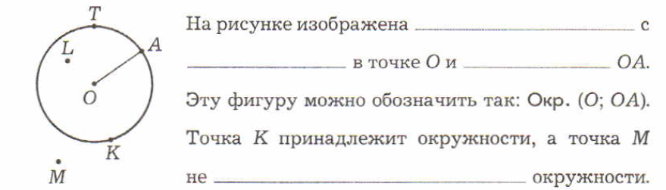
Эту фразу на математическом языке записывают так:
К $∈$ Окр. (О; ОА) и М $∉$ Окр. (О; ОА).
б) Определите по чертежу, принадлежат ли точки Т и L данной окружности. Запишите ответы на математическом языке.
в) Дополните чертеж точками Х и У, если известно, что Х $∈$ Окр. (О; ОА), а У $∉$ Окр. (О; ОА).
Задание №4
а) Заполните пропуски в тексте:
На рисунке изображен ____________ с ____________ в точке О.
АВ – его – ____________, а ОА и ОВ – ________________.
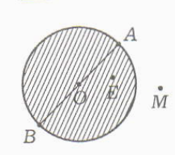
б) Прочитайте записи:
1) Кр. (О; ОА);
2) Е $∈$ Кр. (О; ОА) и Е $∉$ Окр. (О; ОА);
3) М $∉$ Кр. (О; ОА);

в) Дополните чертеж изображением точек С и D, если
1) C $∈$ Кр.(О; ОА);
2) D $∈$ Кр.(О; ОА) и D $∉$ Окр (О; ОА).
Задание №5
Задание предъявляется на экране или заготовлено на доске.
Используя данные чертежей, запишите обозначения окружностей на математическом языке.
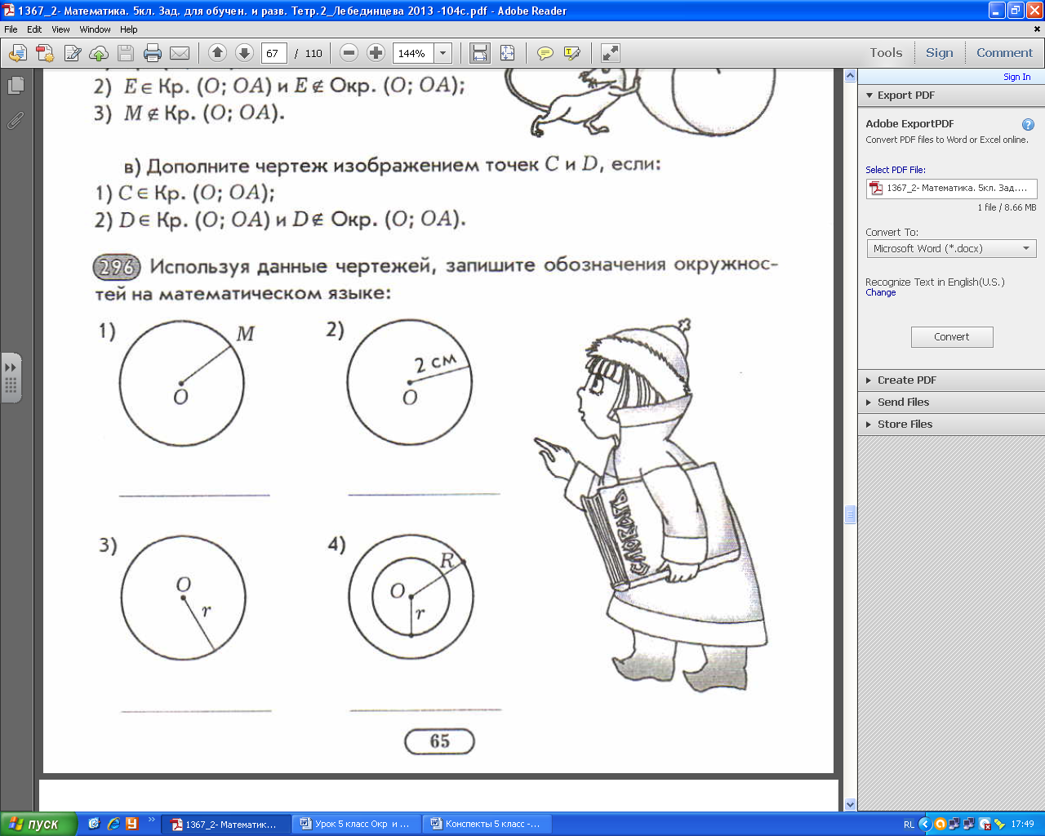
Задание №6
Используя математические символы, запишите следующие предложения:
- Точка А принадлежит кругу с центром в точке О и радиуса 2 см;
- Точка А принадлежит окружности с центром в точке О и радиуса 2 см;
- Сделайте чертеж на котором выполнены сразу оба эти условия.
Динамическая пауза. Комплекс упражнений для снятия напряжения с туловища.
Задание №7
Проанализируйте данные чертежа и решите задачу.
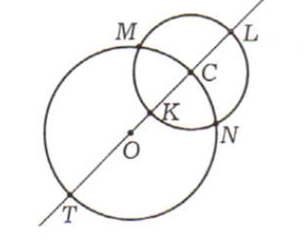
Дано: окр. (О; 3 см); С $∈$ окр. (О; 3 см); окр. (С; 2 см); прямая СО
Найти: длины отрезков ON, OM, CM, CN, CO, CL, KL, CT, OL, TL.
Решение.
Осуществляется на доске и в тетради.
Задание №8
Решается по цепочке у доски. Ответы заносятся в таблицу.
а) Узнайте, как называется наука, занимающаяся изучением происхождения слов. Для этого решите примеры и заполните таблицу.
И – 44 · 11 Т – 103·5
Г – 1001:13:11:7 Л – 808:8·2
Я – 22·10:2 Э – 84·5
М – 102·11 О – 43·9
420 | 515 | 484 | 1122 | 387 | 202 | 387 | 1 | 484 | 110
Ответ: этимология
б) Верно ли высказывание: «Слова «цирк» и «циркуль» имеют одинаковое этимологическое происхождение». Для проверки рекомендуется воспользоваться этимологическим словарем (необязательное д/з).
Задание №9
а) Разгадайте кроссворд, используя чертежи.
Кроссворд заготовлен на откидной доске.

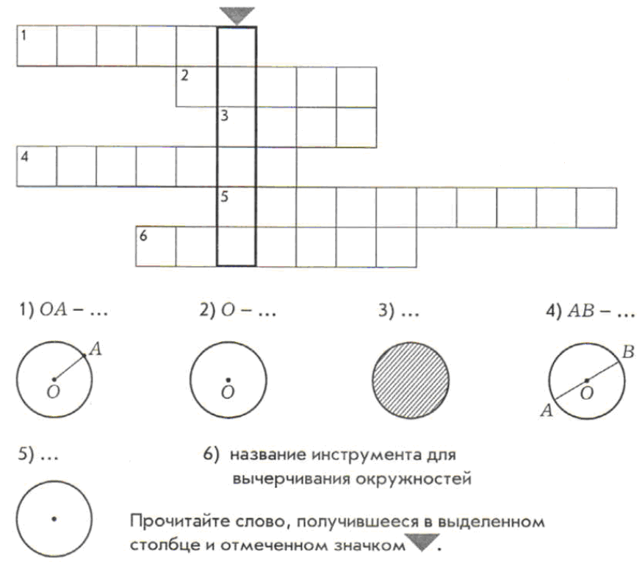
Ответ: 1) радиус; 2) центр; 3) круг; 4)диаметр; 5)окружность 6) циркуль.
Сектор – часть круга, ограниченная двумя радиусами. При проведении двух радиусов получаются два сектора, каждый из которых ограничен еще и дугой окружности.

6. Подведение итогов урока
- Дайте определение радиуса, диаметра, хорды.
- Можно ли диаметр назвать хордой?
- Есть ли хорда больше, чем диаметр?
- Как можно определить диаметр через хорду?
- Можно ли любую хорду назвать диаметром? Объясните.
Выставление отметок за работу на уроке.
7. Домашнее задание
1. п.22, вопросы стр.134
2. № 874, 875, 878 (а, б, в).
3. необязательное д/з – работа с этимологическим словарем в №8

8. Рефлексия
– Что на уроке было главным?
– Что было интересным?
– Что нового сегодня узнали?
– Чему смогли научиться?

Использованные ресурсы
1.Лебединцева Е. А., Беленкова Е. Ю. Математика 5 класс. Задания для обучения и развития учащихся. – М.: Интеллект-центр, 2005.
2. Попова Л. П. Поурочные разработки по математике 5 класс к учебному комплекту Н.Я. Виленкина. – М.: «ВАКО», 2008.
3. http://www.medn.ru/statyi/Istoriyacirkulya.html

